新北市立溪崑國民中學105學年度第二學期第二次定期評量自然科試卷
八年級 班 座號 姓名
第一大題:選擇題 (每題3分, 共60分)
( Ｄ ) 1.下列哪一種物質的水溶液無法導電？
(A) 生石灰 (B) 食鹽
(C) 酒精 (D) 氯化氫。
( Ｃ ) 2.電解質溶於水之後能導電的原因為下列何者？
(A)含有可移動的自由電子 (B)分子間的移動非常自由自在
(C)原子活動能力變強 (D)水中產生可移動的正、負離子
( Ｄ ) 3.試問 Al原子如何形成Al^{3＋}？
(A) Al失去3個電子而成 (B) Al獲得3個電子而成
(C) Al失去3個質子而成 (D) Al獲得3個質子而成。
( Ｄ ) 4.依照碰撞學說，則下列哪個作法，可以提升粒子能量，又可以提高反應速率？
(A)加入催化劑 (B)將反應物磨成粉狀
(C)提高反應物濃度 (D) 加熱
( Ｃ ) 5.有關酸的性質，下列敘述何者正確？
(A) 使紅色石蕊試紙呈藍色 (B) 可溶解油脂
(C) 可與活性大的金屬如鎂反應產生氫氣 (D) 與碳酸鈣反應後會產生氧氣。
( ) 6. 阿偉將氫氧化鈉加入25⁰C純水中溶解，則水中 [H＋] 與 [OH－] 的大小關係為何？
(A) [H＋] ＞ [OH－] (B) [H＋] ＝ [OH－]
(C) 10⁻⁷ M < [H＋] ＜ [OH－] (D) [H＋]< 10⁻⁷ M< [OH－]
( Ｃ ) 7. 依下表所列，於各試管中放入等量的貝殼，再分別加入等體積的不同濃度之酸性水溶液，此時生成氣泡的速率快慢順序為何？
實驗條件 | 甲試管 | 乙試管 | 丙試管 | 丁試管
貝殼顆粒大小 | 粉狀 | 粉狀 | 粒狀 | 粒狀
溶液 | 1M的HCl | 2M的HCl | 1M的CH₃COOH | 1 M的HCl
(A)甲丙乙丁 (B) 乙甲丁丙
(C)乙甲丙丁 (D) 丙乙丁甲
( Ｂ )8 .人類的唾液中含有澱粉酶，可以把澱粉分解為麥芽糖。此原理與下列何者較為相近？
(A) 黃金因為不易與氧反應，所以被用來製成戒指 (B)鐵粉較鐵塊容易氧化
(C) 在雙氧水製氧的實驗中，利用二氧化錳來加快反應速率 (D)藍墨水在熱水中擴散速率較快 。
( Ｂ )9.在0.2 M氫氧化鈉水溶液200毫升中，含有多少的NaOH？(原子量Na=23,O=16,H=1)
(A) 1.6公克 (B) 0.8公克
(C) 40莫耳 (D) 0.2莫耳。
( Ｄ )10.關於催化劑的敘述，下列哪一項是正確的？
(A)任何催化劑都不參與化學反應 (B) 催化劑可增加生成物的量
(C)催化劑可使任何的反應加快 (D) 化學反應後，催化劑的質量及化學性質不變
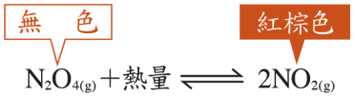
( )11.在25℃下，將N₂O₄置入密閉容器中，使產生右列反應，令向右為正反應,向左為逆反應,則以下敘述何者正確？
(A)當反應平衡時，容器中只有NO₂氣體
(B)當溫度上升時，反應逆反應停止,正反應變快
(C)當溫度上升時，N₂O₄分子數減少
(D)當溫度上升時，容器內氣體漸變為無色。

背面尚有試題!
( Ｃ )12.下列有關可逆反應平衡狀態的敘述，何者正確？
(A)反應物與生成物平衡時的質量比必等於係數比 (B)必有一種反應物完全消耗完畢
(C)正、逆反應沒有停止,且速率相等 (D)反應物與生成物的濃度必相等。
( )13.子瑜手持一支木條，如附圖(一)，以火柴加熱不易點燃，但將其削成火媒棒，如附圖(二)，則很容易點燃。有關此現象的原因，下列敘述何者正確？
(A) 火媒棒周圍的氧氣能量較高 (B) 火煤棒的表面積比較大
(C) 火媒棒的溫度比較高 (D) 火媒棒與空氣中氧氣的碰撞機會較少
（ C ）14.下列四種將濃硫酸稀釋成稀硫酸的操作方法，何者最正確？
(A) 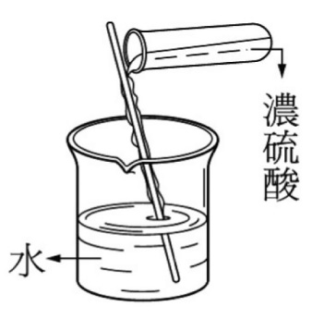 (B)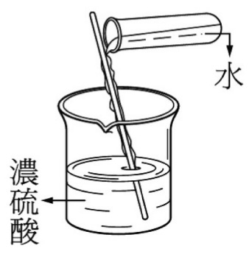 (C) 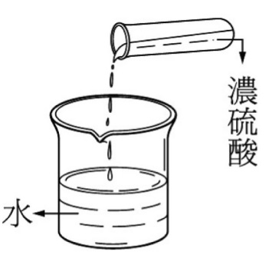 (D) 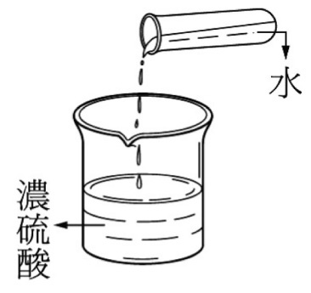
(題組).將已知濃度的氫氧化鈉溶液（NaOH）滴加在未知濃度的硫酸水溶液（H₂SO₄）中，且以酚酞溶液為指示劑，裝置如右圖。
試回答下列15~17題：

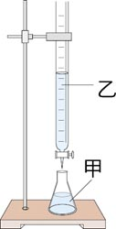
（ ）15.其反應的過程，下列何者正確？
(A)為放熱的化學變化 (B)為吸熱的化學變化
(C)為放熱的物理變化 (D)為吸熱的物理變化。
（ ）16. 酸鹼中和時，實際參與反應的是下列何者？
(A) H＋與OH－ (B) Na＋與SO₄^{2－} (C) Na＋與OH－ (D) H＋與SO₄^{2－}。
（ C ）17.中和完成後，將錐形瓶液體置於蒸發皿中加熱，則蒸發後在蒸發皿中剩下的物質是下列何者？ (A) NaCl (B) Na₂SO₄ (C) CaCl₂ (D) H₂0
( )18.有關電解質敘述，下列何者正確？(甲)水溶液必為中性(乙)水溶液中正離子數與負離子數必相等(丙)正離子所帶正電總量與負離子所帶負電總量必相等 (丁)食鹽晶體是電解質可導電。
(A)乙丙丁 (B) 丙 (C)丙丁 (D) 甲丙
( ) 19.(甲)咖啡粉較咖啡豆容易變質(乙) 以點燃的線香分別插入集滿空氣與氧氣的廣口瓶中進行燃燒時,在純氧中燃燒較劇烈(丙) 在古埃及文物中，法老金製面具經歷了數千年，至今仍然色澤鮮豔(丁)食物放入冰箱較不易腐敗。
以上甲乙丙丁影響反應速率的因素依序是下列何者?
(A) 活性、濃度、活性、溫度 (B) 濃度、活性、催化劑、溫度
(C) 顆粒大小、活性、延展性、溫度 (D) 表面積、濃度、活性、溫度 。
（ ）20. 當2 K₂CrO₄＋H₂SO₄ K₂Cr₂O₇＋H₂O＋K₂SO₄的反應達到平衡時，再加入濃氫氧化鈉溶液後，溶液有何變化？
(黃色） （橙色）
(A) 溶液顏色沒有改變 (B) 溶液顏色漸漸變成黃色
(C) 溶液顏色漸漸變成橙色 (D) K₂Cr₂O₇濃度漸漸變大。
第二大題 選擇題( 每題2分, 共40分)
（ C ）21.配製好的石灰水放置空氣中一陣子，常會在表面產生一層白色物質，請問這現象是因為石灰水發生什麼反應？
(A) Ca (OH)₂＋CO₂ → CaCO₃＋H₂O (B) CaO＋H₂O → Ca (OH)₂
(C) CaCO₃ → CaO＋CO₂ (D) CaCO₃＋2 HCl → CaCl₂＋CO₂＋H₂O。
（ A ）22.取2 M、800mL的食鹽水溶液，倒掉600mL後再加水到1 L，試問最後的濃度應為何？
(A)0.2 M (B)0.4 M
(C)0.5M (D)0.6M。
（ C ）23. 在密閉容器中，碳酸鈣與酸會進行如右的平衡反應：CaCO_{3(s)}＋2H＋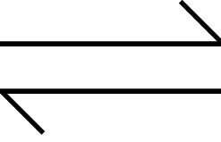 Ca^{2＋}＋CO_{2(g)}＋H₂O，當達成平衡後，下列處理方法何者有助於增加二氧化碳的生成？(甲)加入NaOH溶液；(乙)加入CH₃COOH溶液；(丙)打開瓶蓋；(丁) 縮小容器的體積。
(A) 乙丙 (B) 甲丁 (C)甲丙 (D) 乙丁

題組在畫有「＋」字記號的白紙上置一錐形瓶，將硫代硫酸鈉溶液及鹽酸溶液先後倒入錐形瓶中，並開始計時，直到溶液顏色恰可遮住紙上的「＋」字為止，附表是分別在不同條件下作五次實驗所得的數據，試回答(24)～(26)題：
 | 硫代硫酸鈉  濃度 | 鹽酸濃度 | 溫度 | 遮住「＋」字  的時間
甲 | 0.4M | 0.3M | 30℃ | 40 秒
乙 | 0.4M | 0.3M | 40℃ | 20 秒
丙 | 0.4M | 0.4M | 50℃ | 8 秒
丁 | 0.4M | 0.3M | 50℃ | 10 秒
戊 | 0.4M | 0.6M | 50℃ | 5 秒
己 | 0.4M | 0.3M | 60℃ | 5 秒
（ B ）24. 欲探討鹽酸濃度和反應速率的關係，應比較哪幾次實驗？
(A)甲乙丙 (B) 甲乙丁 (C) 乙丙丁 (D) 丙丁戊。
（ C ）25. 若將甲、乙、丁、己的實驗結果作圖，下列何者正確？
(A) 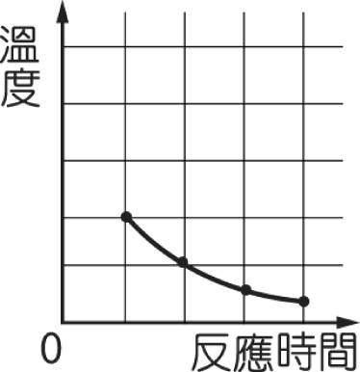 (B) 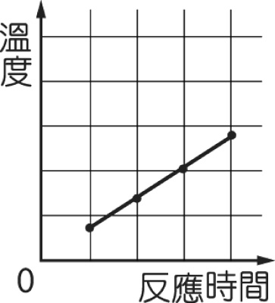 (C) 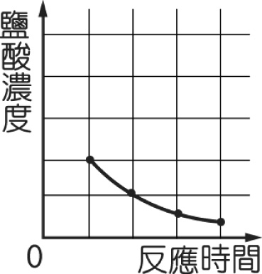 (D) 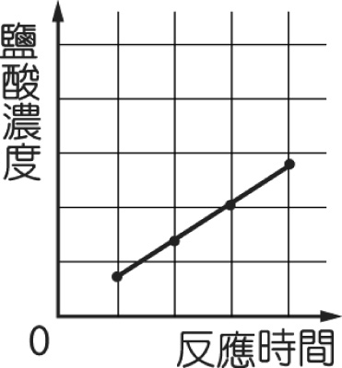
（ D ）26. 有關本實驗的敘述何者正確?
(A) 本實驗遮住十字的沉澱是二氧化硫
(B) 本實驗的設計是給予相同的反應時間,觀察產物生成量的多寡來觀察反應速率
(C) 當反應時間相同且反應未結束時,產物的生成量丙是甲的五倍
(D) 本實驗可推測當濃度相同時,反應速率和溫度成正比。
( )27. NaOH_{(aq)} 加水稀釋後，下列敘述何者正確？
(A) Na＋ 的個數變少 (B) [OH－] 不變 (C) [H＋] 變大 (D) pH值變大
( )28.下列物質在水中平衡的解離方程式，何者正確？
(A) KNO₃ → K^{2＋}＋NO₃^{2－} (B) (NH₄)₂SO₄ → 2 NH₄＋＋SO₄^{2－}
(C) MgCl₂ → Mg＋＋Cl₂－ (D) Na₂CO₃ →Na₂＋＋ CO₃⁻
（ B ）29. 下列各反應式，何者是酸鹼中和反應？
(A) H₂O → H＋＋OH－ (B) Mg＋CuO → MgO＋Cu
(C) 2 HCl＋Ca(OH)₂ → CaCl₂＋2 H₂O (D) 2 NaHCO₃ → Na₂CO₃＋CO₂＋H₂O
( )30.將氫氧化鈉固體溶於水中，三次皆以固定濃度的稀鹽酸中和，結果如下表，請問稀鹽酸的莫耳濃度為幾M？
實驗次數 | 氫氧化鈉 | 水體積 | 完全中和所需的稀鹽酸
1 | 2.0g | 25mL | 25mL
2 | 4.0g | 50mL | 50mL
3 | 4.0g | 25mL | 50mL
(原子量： Na=23,H=1,O=16)
(A) 0.5M (B) 1M
(C) 2M (D) 1.5M。

 | 濃度(M) | 體積(mL) | [H＋] | pH值
鹽酸 | m | 200 | X | 4
醋酸 | n | 300 | Y | 4
（ B ）31.已知氫離子的體積莫耳濃度[H＋]與pH值的關係為：若pH＝a，則[H＋]＝10^{－a} M。今有鹽酸與醋酸，其濃度、體積[H＋]和pH值如右表。表中數據m、n、X、Y的比較，何者正確？
(A) m=n，X＞Y (B) m＜n，X=Y
(C) m>n，X＜Y (D) m=n，X＜Y。

（ ）32..某化合物溶於水，已知水中含有1莫耳的Mg²⁺，則另一離子 可能為何？
(A) 1 莫耳的 H⁺ (B) 2 莫耳 OH⁻
(C) 2 莫耳的Na⁺ (D) 0.5 莫耳的 Cl⁻

背面尚有試題!

（ D ）33. 品真取1 L的0.5 M氯化鈣（CaCl₂）水溶液與1 L的0.5 M 碳酸鈉（Na₂CO₃）水溶液混合，立刻產生白色沉澱。他將溶液過濾，而過濾後的澄清濾液，經測試發現在室溫時具有良好的導電性，則濾液中「主要的」導電粒子為下列何者？
(A) H＋、OH－ (B) Ca^{2＋}、Cl－
(C) Na＋、Cl－ (D) Na＋、CO₃^{2－}
正離子 | K＋，Ba^{2＋}，NH₄＋
負離子 | Cl－，NO₃－，SO₄^{2－}
( )34. 根據右表，下列物質的化學式寫法何者正確?
(A) 硝酸鉀:K₂NO₃ (B) 氯化鋇:BaCl
(C) 硫酸銨:NH₄SO₄ (D) 硝酸鋇:Ba(NO₃)₂。
（ C ）35.取鹽酸、燒鹼和食鹽水三瓶水溶液，任意標示為甲、乙、丙，
 | 甲瓶 | 乙瓶 | 丙瓶
鎂帶 | 有氣體產生 | 無反應 | 無明顯反應
滴入沙拉油並加熱 | 不互溶 | 不互溶 | 溶解

經實驗測試，其結果如右表所示。下列何者為甲、乙、丙
三瓶水溶液依序排列的正確組合？
(A) 鹽酸、食鹽水、燒鹼 (B) 燒鹼、鹽酸、食鹽水
(C) 食鹽水、鹽酸、燒鹼 (D) 食鹽水、燒鹼、鹽酸
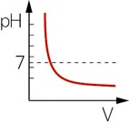
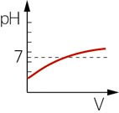
（ B ）36. 在室溫下，將一杯濃度為1 M的鹽酸水溶液加水稀釋，下列哪一個圖形可以表示其pH值與溶液體積（V）的關係圖？
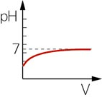
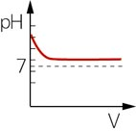
(A) (B) (C) (D)

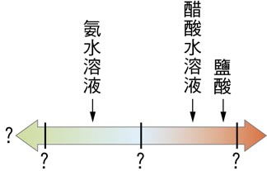
（ D ）37. 右圖為25 ℃時，容積（體積）莫耳濃度均相同的醋酸水溶液、鹽酸與氨水溶液的某種性質之位置分布圖，根據此三種水溶液在右圖中的位置判斷，圖中問號的標示可能為下列何者？
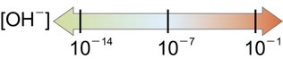
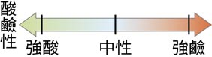
(A) (B)

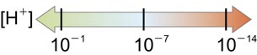
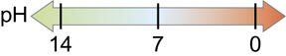
(C) (D)

（ ）38.四個白色粉末的藥品分別是硫酸鈣、碳酸鈣、碳酸氫鈉、碳酸鈉，任意標示為甲、乙、丙、丁，各取少許粉末進行了下列三個實驗：(1) 將粉末加少許水溶解，發現甲、丁不太能溶解，而乙、丙能夠溶解。(2) 在粉末上分別滴加稀鹽酸，甲、乙、丙會產生氣泡。(3) 將粉末裝在試管中加熱分解，甲、丙會產生氣體，並使澄清石灰水變混濁。。。則依據實驗結果，判斷甲、乙、丙、丁所含成分為何？
(A) 碳酸鈉、硫酸鈣、碳酸鈣、碳酸氫鈉 (B) 碳酸鈣、碳酸鈉、硫酸鈣、碳酸氫鈉
(C) 碳酸鈉、碳酸鈣、硫酸鈣、碳酸氫鈉 (D) 碳酸鈣、碳酸鈉、碳酸氫鈉、硫酸鈣
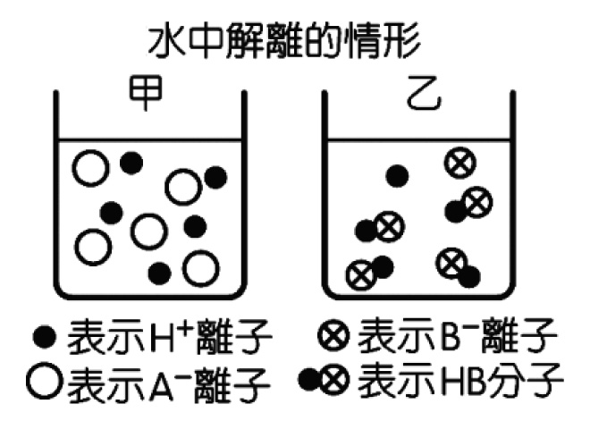
（ C ）39. 取等莫耳數的兩種酸，以HA、HB表示，分別加水配成等體積的甲、乙兩溶液，解離後溶液中的溶質粒子數量如右圖所示（圖中每一個粒子代表0.01莫耳），下列敘述何者正確？
(A) 溶液的濃度：甲=乙
(B) 溶液的pH值：甲是乙的五倍
(C) 兩溶液中OH⁻離子濃度,甲>乙
(D) HA屬於強酸，HB屬於弱酸。
（ D ）40. 關於常見的酸，下列敘述何者錯誤？
(A)將銅浸泡在濃鹽酸中會被腐蝕，並產生紅棕色有毒氣體
(B)汽機車蓄電池中的電解液是硫酸的應用之一
(C)濃硫酸密度大於水，且溶於水時會放出大量的熱
(D)工業用的鹽酸不純，含有鐵離子呈微黃色

題目結束!

105-2-2八年級自然科－解答
1 | 2 | 3 | 4 | 5 | 6 | 7 | 8 | 9 | 10
C | D | A | D | C | D | B | C | A | D
11 | 12 | 13 | 14 | 15 | 16 | 17 | 18 | 19 | 20
C | C | B | A | A | A | B | B | D | B
21 | 22 | 23 | 24 | 25 | 26 | 27 | 28 | 29 | 30
A | B | A | D | A | C | C | B | C | C
31 | 32 | 33 | 34 | 35 | 36 | 37 | 38 | 39 | 40
B | B | C | D | A | D | C | D | D | A

